Урок социально бытовой ориентировки в 8 классе специальной (коррекционной) общеобразовательной школы VIII вида.

Тема: «Способы сбережения здоровья»

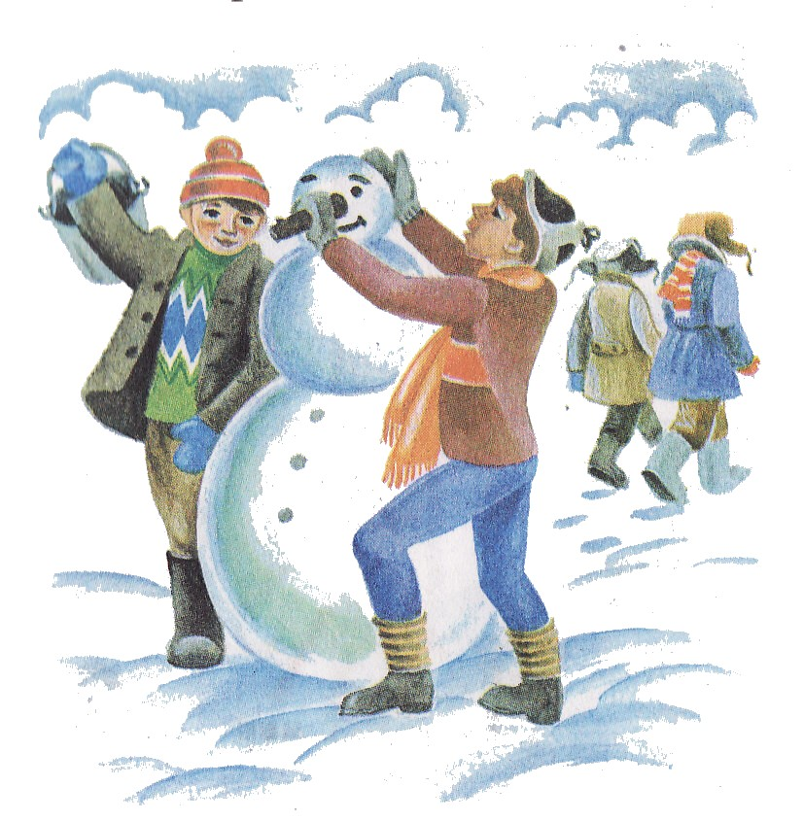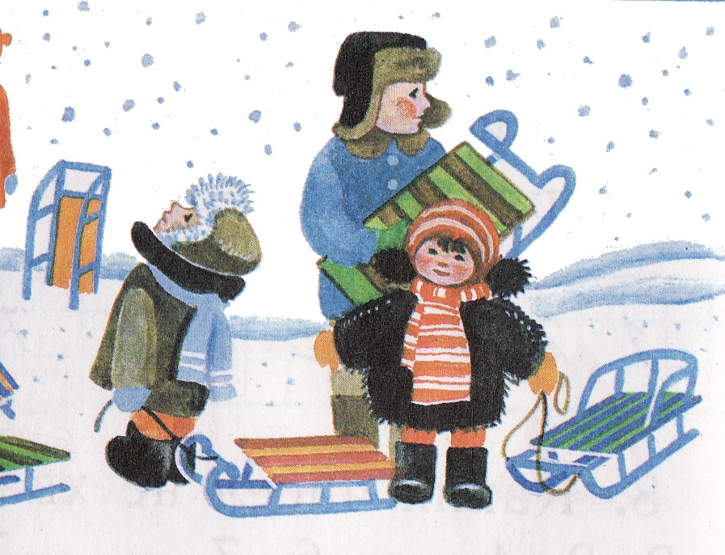

Дьякова Марина Валентиновна
Учитель 1 квалификационной категории
2012г.

Тема: «Способы сбережения здоровья».
Цель:
1. Актуализировать и развивать знания учащихся о здоровье и здоровом образе жизни.
2. Формировать навыки самостоятельного анализа и оценки предлагаемой информации.
3. Воспитывать активную жизненную позицию, ответственное отношение к своему здоровью.
4. Развивать внимание, память, мышление, речь.
Основные знания.
Здоровый образ жизни, его составляющие.
Основные термины и понятия.
Здоровый образ жизни, валеолог, релаксация.
Оборудование и материалы.
Набор косметических средств по уходу за кожей лица, конверты с заданиями, задания на карточках.
Тип урока.
Комбинированный.
Ход урока.

Этап урока. | Деятельность учителя. | Деятельность ученика. | Примечание.
Оргмомент | Проверка готовности класса к уроку, заполнение журнала. | Приветствие.
Повторение пройденного материала. | Фронтальный опрос.  - Какую тему мы изучали на прошлом уроке? О чем шла речь?  - Какие приемы ухода за кожей лица вы запомнили?  - На какую кожу нужно накладывать косметические средства?  - Как и чем почистить лицо?  - Отличается ли уход за кожей лица у людей с жирной и сухой кожей? Как? | Вспоминают тему и содержание прошлого урока.  Отвечают на поставленные вопросы.  Отбирают косметические средства и показывают их. | Набор косметических средств.
Актуализация знаний, объявление новой темы | Психологический тренинг. Представьте, что вы живете в загородном доме, вы долго готовились к приему гостей. В доме много еды, питья, приготовлены диски с музыкой и фильмами. Но, в последний момент пошел снег и ваши товарищи не смогли к вам добраться. Вам предстоит одному провести вечер. Чем вы займетесь?  - А если вы останетесь одни на сутки?  - На неделю?  - На месяц? | Ученики думают, отвечают на вопросы.  Делают вывод о необходимости общения и движения.
 | Вводное слово учителя.  Вы любите жизнь? Что за вопрос? Жизнь – это богатство, данное каждому из нас изначально, и очень хочется, чтобы она была прекрасной и счастливой. А что такое хорошая жизнь? |  | Звучит песня «Я люблю тебя, жизнь». (сл. К. Ваншенкина, муз. Э. Колмановского)
Изучение новой темы. | Поразмышляйте, пожалуйста, и продолжите фразу «Счастливая жизнь это - …»  Учитель записывает ответы на доске.  - Расставьте ответы по степени значимости.  Чтение сказки.  Обсуждение сказки.  - Почему были больны дети?  - Как звали волшебника, который помог детям?  Словарная работа.  Валеология – наука о формировании, сохранении и укреплении здоровья.  Физминутка.  Учитель раздает карточки с рисунками (мальчик умывается, делает зарядку, чистит обувь, готовит уроки, чистит зубы…)  Работа в группах.  Класс делится на две-три микрогруппы, каждой из который выдается конверт с заданием.  Прочитайте предложенные пословицы и выберите ту, в которой говорится о здоровье.  Беседа о необходимости здорового образа жизни. | Дети размышляют, предлагают свои версии ответов.  Расставляют ответы по степени значимости со своей точки зрения.  Целевое прослушивание сказки.  Ученики обсуждают сказку, отвечают на поставленные вопросы.  Делают записи в тетради.  Каждый ученик должен показать в виде пантомимы то, что изображено у него на карточке, а остальные отгадывают.  Дети читают, выбирают пословицу и объясняют ее.  Дети слушают и делают вывод. | Приложение №1  Приложение №2  Приложение №3
Первичное закрепление нового материала. | Самостоятельная работа с карточками.  Учитель раздает карточки. | Ученики должны выбрать карточки, в которых написаны составляющие здорового образа жизни, и прикрепить их на доску на магнитах. | Приложение №4
Продолжение изучения новой темы. | Заполнение тестов.  Учитель раздает тесты с вопросами.  Рассказ учителя о релаксации – как одной из составляющих здорового образа жизни.  Аутогенная тренировка. | Ученики зачитывают доклады о вреде курения и употребления спиртных напитков.  Заполняют тесты, отвечая на вопросы о своем образе жизни. Подсчитывают баллы.  Выставляют себе оценку за стремление к здоровому образу жизни.  Учащиеся принимают удобную позу, закрывают глаза, слушают учителя и пытаются расслабиться. | Приложение №5  Приложение №6  Звучит тихая, спокойная музыка.  Приложение №7
Первичное закрепление нового материала. | Беседа.  В начале урока я рассказала вам печальную историю, у которой, как обещали авторы, должен быть счастливый конец. Каков же он?  Чтение окончания сказки. | Слушают сказку и делают вывод о необходимости вести здоровый образ жизни. | Приложение №8
Подведение итогов. | В начале урока мы говорили о счастье, и вы каждый высказали свое мнение о том, что же такое счастье. Изменилось ли ваше мнение к концу урока? Что же необходимо человеку в первую очередь? | Ответы учеников.

Приложение №1

В одной стране когда-то
Жил-был один король,
Имел он много злата,
Но был совсем больной.
Он очень мало двигался
И очень много ел,
И каждый день, и каждый час
Все больше он толстел.
Отдышки и мигрени замучили его.
Плохое настроение типично для него.
Он раздражен, капризен –
Не знает почему.
Здоровый образ жизни
Был не знаком ему.
Росли у него детки.
Придворный эскулап
Микстурами, таблетками
Закармливать их рад.
Больными были детки,
Хоть слушали его,
И повторяли детство
Папаши своего.
Волшебник Валеолог
Явился во дворец-
И потому счастливый
У сказки той конец.

Приложение №2
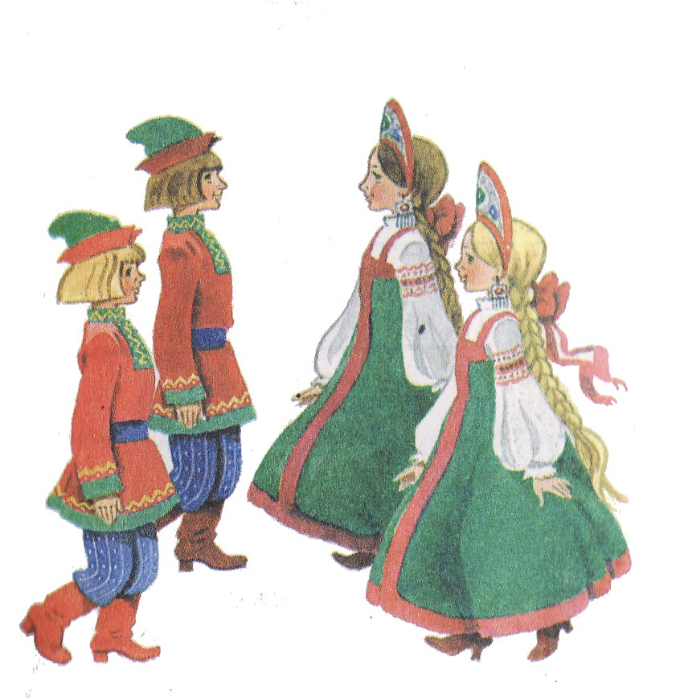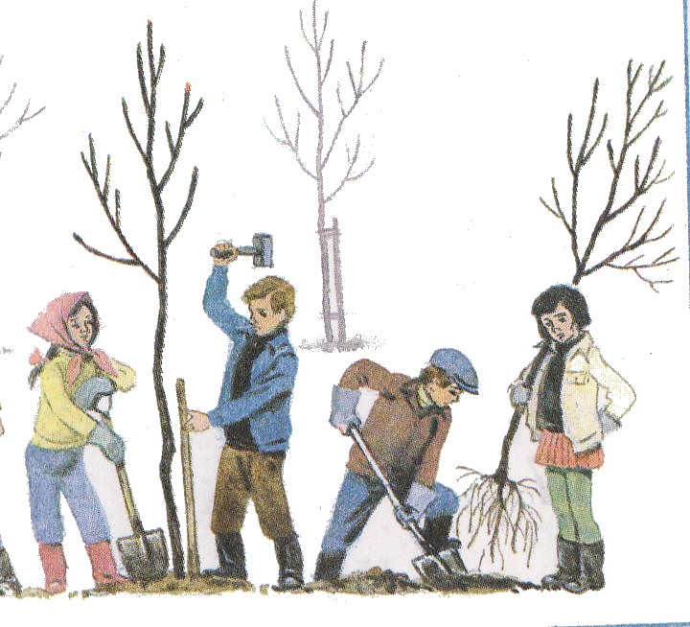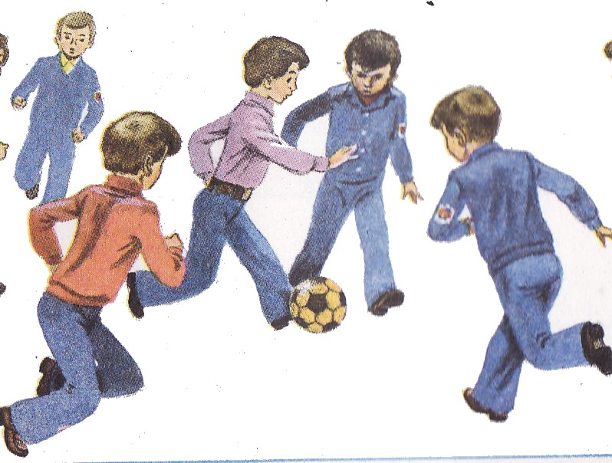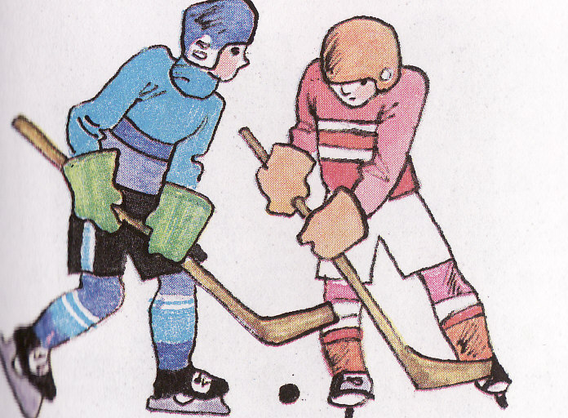

Приложение №3

Жизнь дана на добрые дела.
Какую дружбу заведешь – такую жизнь проведешь.
Любой жует, да не любой живет.
Здоровье – всему голова.
Здоровая душа в здоровом теле.
Здоровье дороже денег.
Деньги потерял – ничего не потерял,
Время потерял – много потерял,
Здоровье потерял – все потерял.
Счастье не ищут, а делают.
Человек без друзей, что дерево без корней.

Приложение №4

Отказ от вредных привычек | Курение | Обжорство
Рациональное питание | Личная гигиена | Занятия спортом
Закаливание | Употребление спиртного | Прогулки на свежем воздухе

Приложение №5

В табачном дыме кроме никотина содержится еще около 80 веществ, которые считаются опасными для человека: бензопирен, синильная кислота, радиоактивный полоний, сажа, сероводород. Аммиак и другие. Про сгорании 1 кг табака образуется 40-70 г. табачного дегтя. Человек, который в день выкуривает пачку сигарет, за год пропускает через легкие 800г. дегтя. В состав табачного дыма входят различные вещества и смолы, способные вызвать злокачественные опухоли. Два мг бензопирена вызывают рак. Если ухо кролика несколько раз смазывать табачным дегтем, на этом месте возникнет раковая опухоль.

Спиртные напитки также обладают ядовитыми и наркотическими свойствами. Употребление пива ведет к быстрому развитию алкоголизма. Спирт – прекрасный растворитель никотина и других веществ, со многими лекарственными веществами он вступает в реакцию, и это пагубно влияет на не окрепший организм. Тоже самое, можно сказать и о наркотиках, только привыкание к ним происходит значительно быстрее и реакция организма более активная.
Алкоголизм у подростков формируется в 3-4 раза быстрее, чем у взрослых, носит тяжелый, злокачественный характер, быстро приводит к деградации личности. С состоянием алкогольного опьянения связано около 20% бытовых, 40-60% уличных травм, до 50% всех телесных повреждений.

Приложение №6
Заполнение теста.
№ | Виды физической активности | Регулярно | Нерегулярно | Не делаю
1 | Утренняя гимнастика | 20 | 10 | 0
2 | Передвижение в школу и из школы пешком. | 20 | 5 | 0
3 | Физкультура в школе | 10 | 5 | 0
4 | Физкультура в свободное время (секции, самост.) | 20 | 5 | 0
5 | Турпоходы, экскурсии за город в выходные | 20 | 10 | 0
6 | Закаливание | 20 | 10 | 0
7 | Участие в спортивных соревнованиях | 20 | 10 | 0
8 | Выполнение физической работы дома | 10 | 5 | 0
Штрафные баллы вычитаются из суммы
- за курение -10баллов.
- за употребление спиртных напитков – 10 баллов.
- За нарушение намеченного режима дня. – 5 баллов.
- За несоблюдение режима дня. – 5 баллов.
По итогам тестирования выставляется оценка вашему стремлению к ЗОЖ
60 баллов и более – отлично
Более 45 – хорошо
Более 25 баллов – удовлетворительно
Менее 25 баллов – неудовлетворительно.

Приложение №7

- Я отдыхаю.
- Я спокоен.
- Я наедине со своим спокойствием.
- Сейчас я полностью отдаюсь отдыху.
- Моя колыбель – мой дом, мать, отец.
- Везде побеждает любовь
- Я говорю всем: спасибо, благодарю.
- Я щедрый человек.
- С каждым годом я становлюсь крепче.
- Я все лучше владею собой.
- Я способен контролировать свои поступки.
- Я всегда внимателен к себе и к людям.
- Я добр.
- Мои силы восстанавливаются.
- Я хорошо отдохнул.
- Я весь наполняюсь силами.
- Я полон сил и бодрости.

Приложение №8

Волшебник Валеолог
Сказал: «Долой врача!
Вам просто не хватает
прыгучего мяча.
Вам надо больше двигаться,
в походы, в лес ходить,
И меньше нужно временны
В столовой проводить.
Вы подружитесь с Солнцем,
И с Воздухом, Водой.
Отступят все болезни,
Промчатся стороной.
Несите людям радость,
Добра и сердца свет.
И будите здоровы
Вы много, много лет

